2018中国安徽国际农业博览会
2018年 11月 11-12日 中国·合肥滨湖国际会展中心
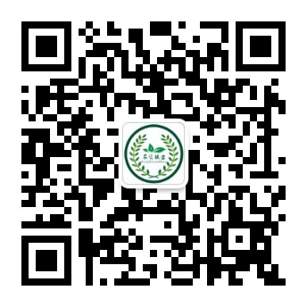
邀请函

——中东部 最大 农资展 ——
30000+展示面积

30,000+专业观众
2,000+产品展示
160+采购团

500+参展企业

280+主流媒体

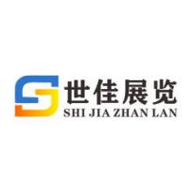
组织单位： 北京世佳国际展览有限公司 安徽世佳展览有限公司
支持单位：合肥市人民政府 安徽省农委 安徽省农业科学院
安徽省农资流通协会 安徽省会展行业协会
官方网址：www.caiae.com.cn
同期展会：2018安徽国际农用航空与智能装备博览会
2018安徽国际种业博览会
安徽国际节水灌溉及温室设备展览会
》》》展会介绍
安徽是农业大省，是全国粮食主产省。常年农作物种植面积超过1.3亿亩，其中粮食作物面积占75％以上，总产量3500万吨，面积居全国第4位，总产量居全国第6—8位。粮食作物主要有小麦、稻谷、玉米、大豆、薯类和其它旱粮作物，其中小麦常年播种面积3650万亩，总产1400万吨；水稻面积3450万亩，总产1450万吨；玉米面积1300万亩，总产500万吨；大豆面积1250万亩，总产130万吨。大宗经济作物主要有油菜、棉花、蔬菜等，其中，油菜籽播种面积700万亩，总产110万吨；棉花面积250万亩，总产16.5万吨；蔬菜面积1418万亩，总产2892万吨，其它如茶叶、蚕茧、水果、中药材等都是重要的经济作物。
2018中国安徽国际农业博览会以促进农业供给侧结构性改革、拓展高端优质健康高质特色农产品供给为宗旨，于2018年11月11-12日在合肥滨湖国际会展中心举办，展会集合了国内外智能农业装备、航空植保、作物种植服务、农业转型技术、节水灌溉、设施园艺、“互联网+”、新型肥料、种子、农药等企业到场，展出面积将达到30000平米，2000个标准展位。
同时，组委会将投入高额宣传资金，联合100余家报刊、杂志、电视台、主流门户网站等行业宣传媒体，对展商进行展前、展中、展后一系列的市场推广活动，通过宣传产品、展示技术、推介品牌、开拓市场搭建相互交流与交易的平台，进一步提升企业品牌美誉度及产品知名度，更好地服务于重大病虫有效防控、农药减施增效，确保粮食安全、农产品质量安全和生态环境安全，推进安徽现代植保和现代农业发展。
》》》观众来源
◆中东部六省（皖、豫、鲁、鄂、赣、苏）及全国种植行业的科研单位/进出口公司◆种植合作社/协会/种植大户◆批发商/采购商/经销商/代理商 ◆各地区政府组团/农资市场组团/采购团
》》》参展亮点
了解 全国及安徽省农资产品/种植结构发展的新动向
接触 安徽省种植行业的重要客户/买家
推广 参展企业/产品/服务，提高知名度
行销 新产品、新技术、新设备
展会将进一步细化服务流程，为参展企业多渠道推广企业新产品。例如在展会官方微信公众平台和展会官网同步进行产品推介。
》》》展品范围
◆生物农药展区：杀虫剂、杀菌剂、除草剂、植物生长调节剂、农药原料和制剂、植保机械等。
◆新型肥料展区：磷肥、钾肥、复合肥、控释肥、微肥、叶面肥以及有利于作物增产和改善品质的生物技术和产品等。
◆种子展区：大田种子、蔬菜种子、种苗加工、包装、包衣剂机，穴盘、苗盘、水稻育秧钵体软等。
◆智能装备展区：农用航空植保、农用航空遥感技术、农业物联网、农业高新技术设备、农业信息通讯服务、相关技术及设备等。
◆灌溉及设施农业展区：各类农业设施、节水设备、温室材料、园艺器械等先进设施农业的技术和产品。
◆农业机械及林果业专业展区：动力及运输机械设备、收获及场上作业机械、林果机械、畜牧养殖机械等各类农业机械。
窗体顶端
》》》参展费用
室内空地（36㎡起租） | 18平米品牌展位 | 室外空地（50㎡起租） | 标准展位（3M×3M）
RMB 750 元/ ㎡ | RMB 17600元 | RMB 200 元/ ㎡ | RMB 6800元/ 个

注： A. 标展配备：楣板一副、洽谈桌一张、折椅两把、射灯两个、插座一个。
B. 18㎡品牌特装：桁架搭建、两面企业喷绘、洽谈桌、接待台、地毯等。
C. 订空地的展商自行负责展位布置的所需费用(详见参展商手册)。
》》》参展费用
会刊广告 | 封面广告 | 封底广告 | 扉页广告 | 封二、三 | 彩色跨页 | 彩色内页
 | 20000元 | 15000元 | 8000元 | 5000元 | 5000元 | 3000元
其他广告 | 独家门票 | 独家请柬 | 现场拱门 | 气球条幅 | 喷绘广告 | 条幅广告
 | 20000元 | 15000元 | 3500元/个 | 3000元/个 | 6000/块 | 1000元/个
战略推广合作单位
组委会邀请志在开发华东、华中市场、乐于与政府部门建立良好关系并极具实力的中外企业作为大会总冠名、高端论坛总冠名、战略推广合作单位、赞助单位！
赞助级别：8万、10万、15万等，具体内容请与组织单位联系，详细资料备索。
会刊与采购指南广告
○ 会刊宣传----是参加展会产品展示与形象展示的最完美结合。是针对专业参观人士最直接的沟通。
○采购指南宣传---提升品牌知名度和美誉度！加强用户对品牌的忠诚度；实现展会前成交和提升展会现场成交率。注：彩色广告请企业提供电子版设计稿。
》》》展位示意图
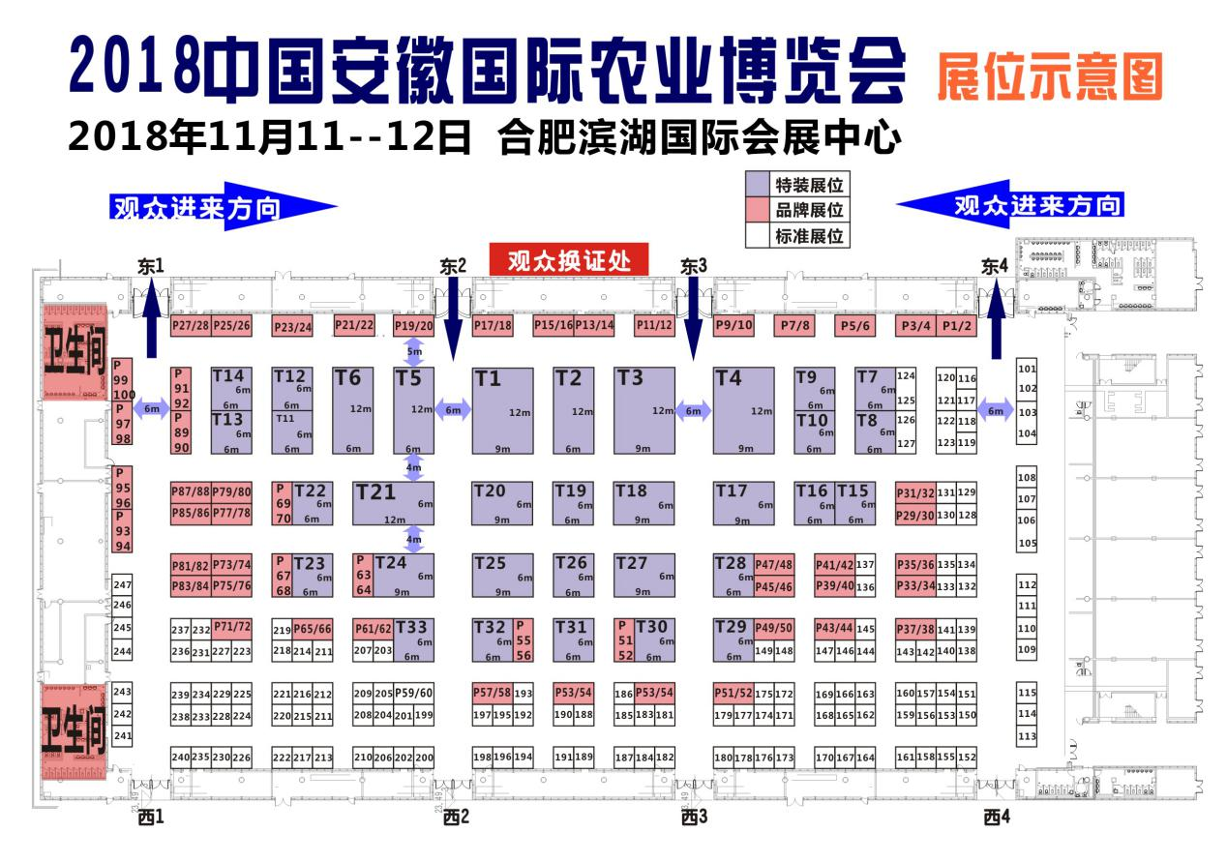
》》》注意事项
1. 展位安排原则：“先申请、先预定、先付款、先确定”协办单位可优先安排。
2. 会务接待、展品运输及住宿安排等事宜，将于《入会通知书》或《参展手册》内另行通知。
3. 为保证大会的顺利进行，参展费未按照合同执行，主办机构有保留少量展位的调动或取消权。
4、禁止无证产品和假冒伪劣产品参展和宣传。
》》》组委会联系方式
联系人：王阳
手 机：173 4300 9382（同微信）
传 真：010-5259 5843
邮 箱：3204075606@qq.com

